**Министерство науки и высшего образования Российской федерации**

**Федеральное государственное бюджетное образовательное учреждение высшего образования «Воронежский государственный университет»**

Отчет по курсу «Технологии программирования»

«FCS-Air»

Воронеж, 2022

**Содержание :**

**Анализ предметной области** **2**

**Постановка задачи** **3**

**Функциональные требования** **3**

**Технические требования** **3**

**Требования к интерфейсу** **3**

**Макеты интерфейса :** **4**

**Анализ аналогов** **9**

**Входные-выходные данные(IDEF0)** **10**

**Диаграмма вариантов использования** **11**

**Диаграмма состояний** **12**

**Схемы базы данных** **12**

**Список планируемых работ** **15**

# **Анализ предметной области**

На рынке авиабилетов есть четыре звена: авиакомпании, агентства (OTA), метапоисковики и глобальные дистрибутивные системы. Каждое из этих звеньев занимается своим делом

* **Авиакомпании** — перевозят пассажиров и могут продавать билеты через свои сайты. Но только свои билеты или билеты тех авиакомпаний, с которыми есть соглашения о совместной работе. А могут и не продавать напрямую;
* **агентства, они же Online Travel Agency (OTA),** — не перевозят пассажиров, а только продают билеты и занимаются пост обслуживанием, например возвратом и обменом билетов. Их ещё называют посредниками и сервисами по продаже билетов;
* **метапоисковики** — помогают пользователям находить билеты, но не продают их.
* **глобальные дистрибутивные системы** (ГДС) — не перевозят пассажиров и не продают билеты, а лишь собирают контент авиакомпаний и предлагают агентствам продавать его, не подключаясь напрямую к авиакомпаниям. При этом ГДС не работают с частными лицами.

Метапоисковик - это сайт где вы, например задаете даты вылета и направление и через несколько секунд уже можно увидеть десятки вариантов перелета на экране. Их легко сравнивать между собой и выбирать самый удобный и дешевый перелет. При этом сам метапоисковик ничего не продает, а только собирает и показывает вам предложения разных авиакомпаний и агентств.

При этом цена на билет по одному и тому же маршруту может отличаться от посредника к посреднику, потому что они используют разные технологии.

Целью данной работы являлась разработка программного обеспечения, предназначенного для поддержки международных перелетов, а также внутри государства. Разработанное программное обеспечение будет

использоваться для улучшения качества предоставления авиабилетов от различных агентств, с возможностью фильтровать и находить самый лучший вариант перелета. Предполагается, что сайт будет иметь непосредственную связь с базами перелетов различных агентств.

# **Постановка задачи**

Проработанное описание требований к разрабатываемой системе (развернутое описание вариантов использования).

Разработать приложение для работы с базой данных, предназначенной для хранения информации о рейсах, авиакомпаниях.

# **Функциональные требования**

1. Производить поиск рейсов.
2. Возможность фильтровать рейсы в базе данных (по пересадкам, времени отправления и прибытия, времени в пути, авиакомпаниям, аэропортам и агентствам).
3. Добавление рейса в избранное.
4. Функция поиска друзей(попутчиков).
5. Функция просмотра выполненных рейсов у других пользователей.
6. Переход на сайт агентства которое продает билеты на выбранный рейс

# **Технические требования**

Приложение должно обеспечивать:

1. Авторизацию пользователей посредством имени и пароля.
2. Возможность добавлять приватность для аккаунта пользователя.

# **Требования к интерфейсу**

Интерфейс должен обладать:

1. Отображением списка фильтров
2. Сам интерфейс должен быть интуитивно понятным для пользователя.

# **Макеты интерфейса :**

Сразу после запуска программы пользователю откроется начальная страница.

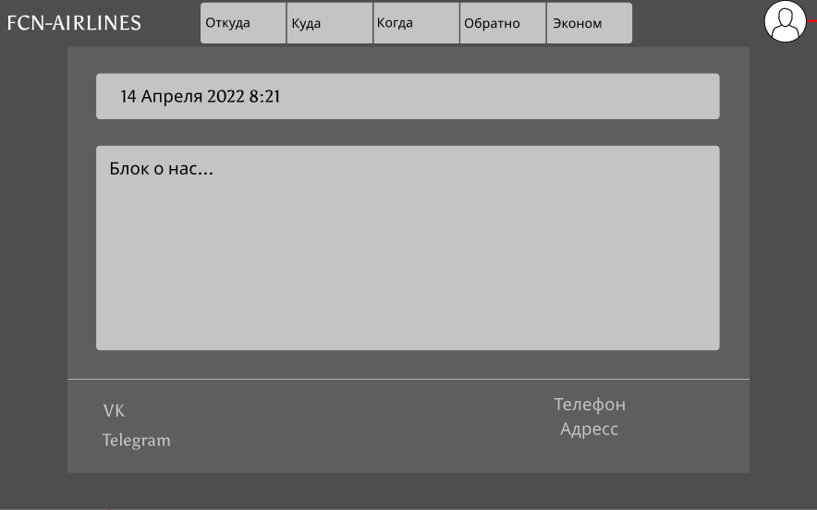

Если авторизованный пользователь нажал на кнопку профиля в правом верхнем углу он увидит две кнопки Account и Exit.

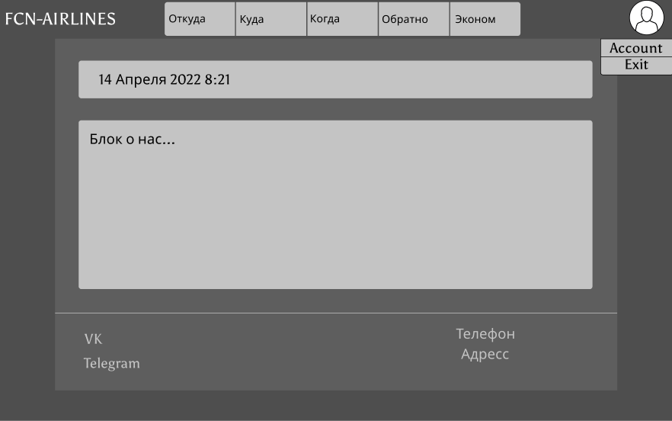

После нажатия на кнопку Account авторизованный пользователь увидит свой профиль с данными о себе.

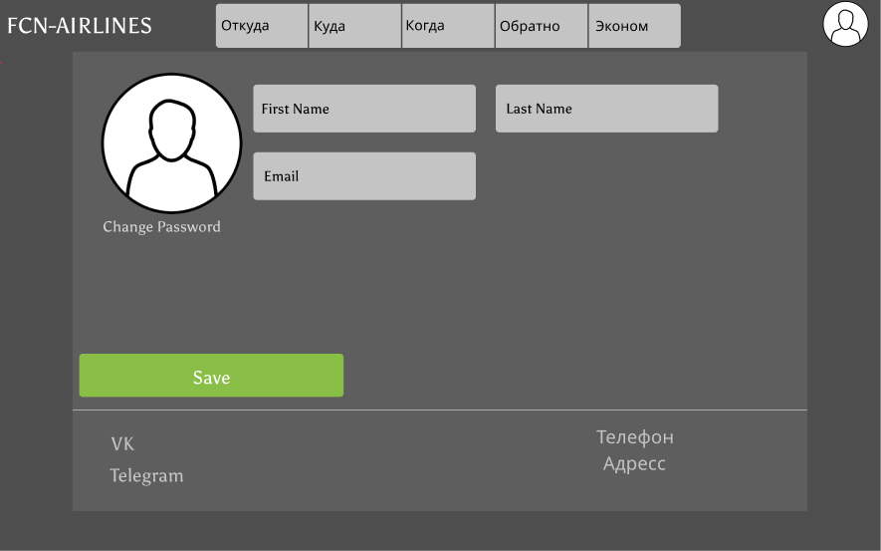

В случае если пользователь не авторизован, то после нажатия на профиль он увидит кнопки Login и Register.

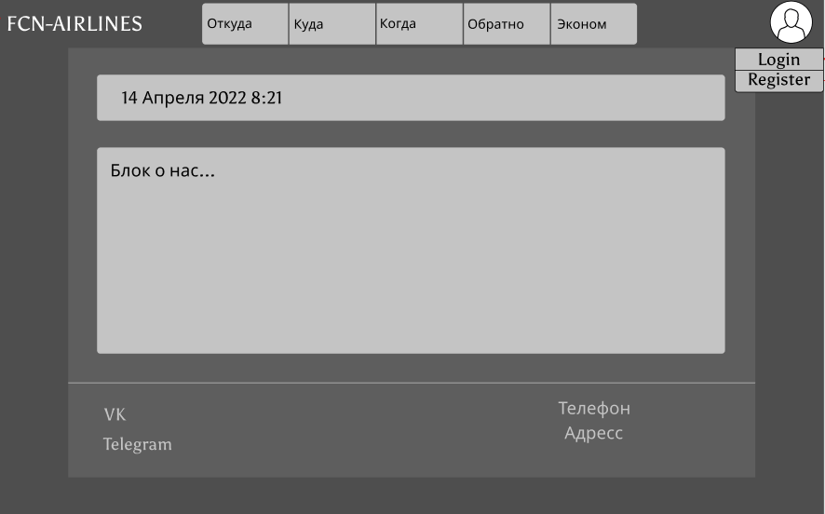

Если неавторизованный пользователь нажмет на кнопку Login ему будет предложено ввести свой email и пароль.

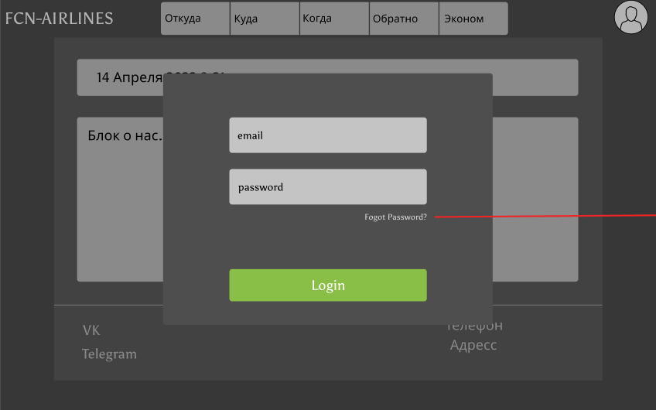

Допустим пользователь забыл свой пароль и он нажал кнопку Forgot Password. Тогда ему будет предложено ввести свою почту куда придет ссылка для смены пароля.

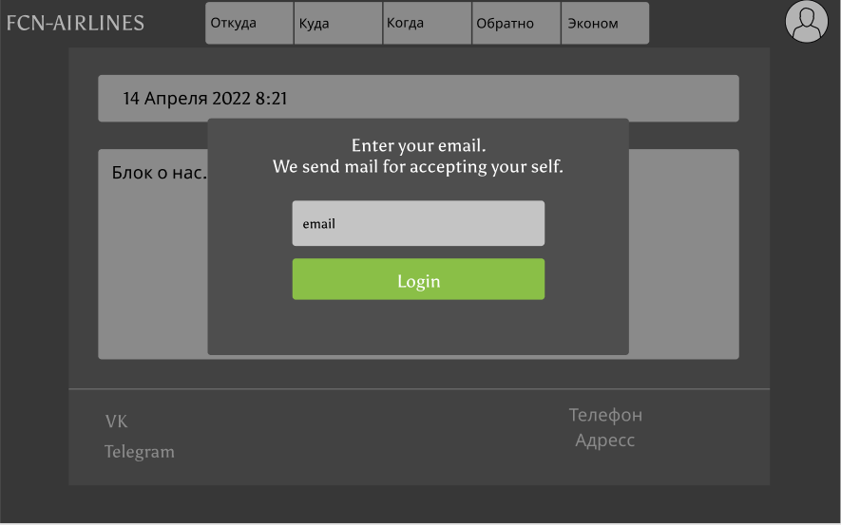

Когда пользователь перейдет по ссылке для смены пароля ему высветится окно для ввода нового пароля.

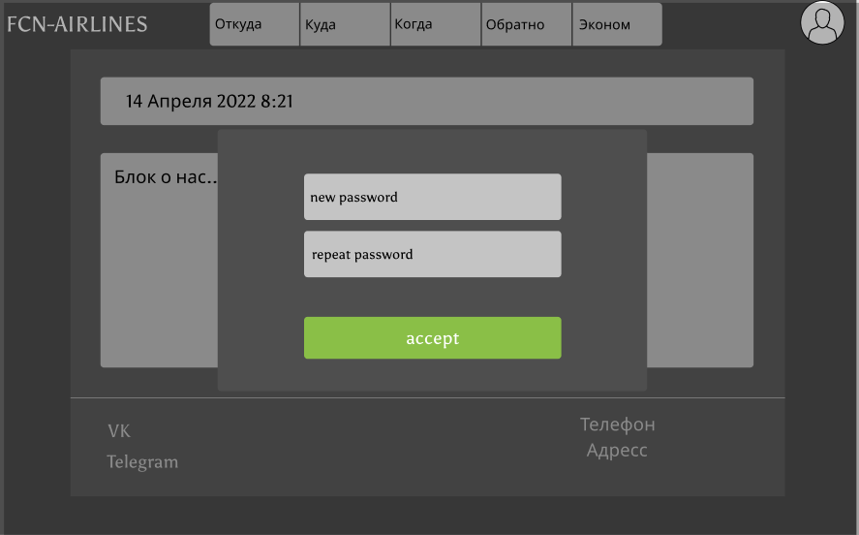

Если же у неавторизованного пользователя нет зарегистрированного аккаунта и он нажал на кнопку Register. Ему будет показано окошко для

ввода своей почты и создания пароля, а также строки для ввода фамилии и имени.

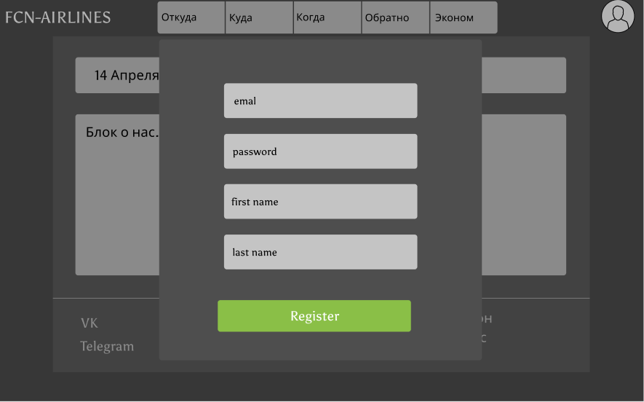

Когда же пользователь захотел найти рейс для перелета и после ввода данных в таблицы для фильтров (эти фильтры находятся на главной странице по центру страницы) для поиска билета, ему покажут подходящие рейсы.

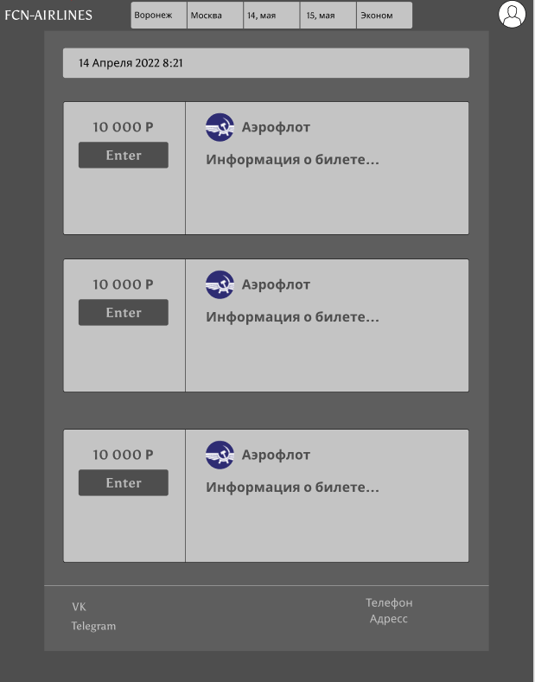

# **Анализ аналогов**

Приступая к разработке нового ПО в сфере авиаперелетов, можно проанализировать уже существующие ПО. Рассмотрим их достоинства, недостатки. На сколько они удобны в использовании, содержат ли необходимый функционал. И на основе этого анализа сделаем выводы о том каким будет разрабатываемый продукт, а именно каким образом будет построен, удобный для пользователя, интерфейс, и какой функционал будет иметь ПО.

**skyscanner.ru**

Метапоисковик авиабилетов, а также поиска отелей и проката автомобилей.

Функциональность:

* Возможность фильтровать поиск нужных рейсов
* Поиск отелей
* Прокат автомобилей
* Личный кабинет

Сам интерфейс довольно удобен и интуитивно понятен

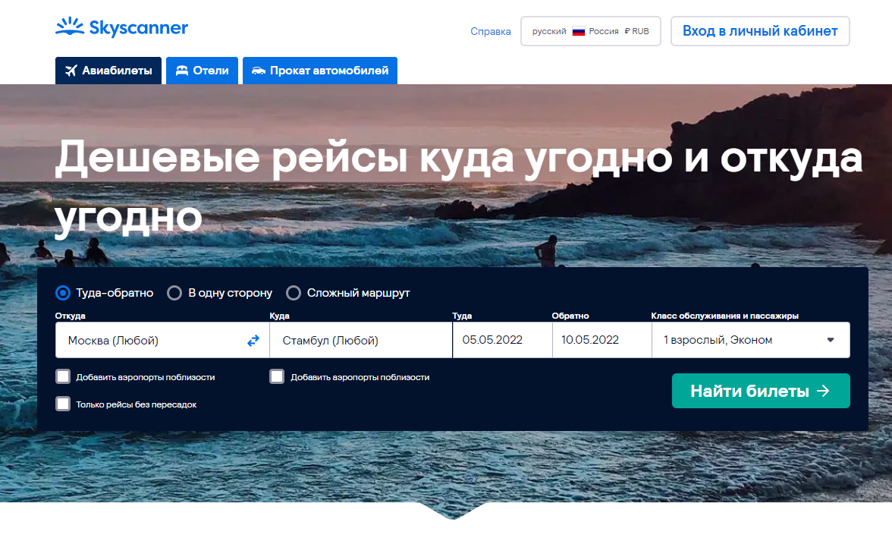

**Достоинства:**

* Простой и понятный интерфейс
* Многофункциональность различных модулей
* Переносимость на различные платформы

**Недостатки:**

* Не все алгоритмы оптимизированы, что сказывается на работоспособности сайта
* Некоторые фильтры ничего не дают при поиске билетов
* Мало агентств с которыми работает сайт

**Вывод**

ПО имеет большой функционал, неплохой интерфейс, и другие свои плюсы, но имеет определенные недостатки перечисленные выше.

# **Входные-выходные данные(IDEF0)**

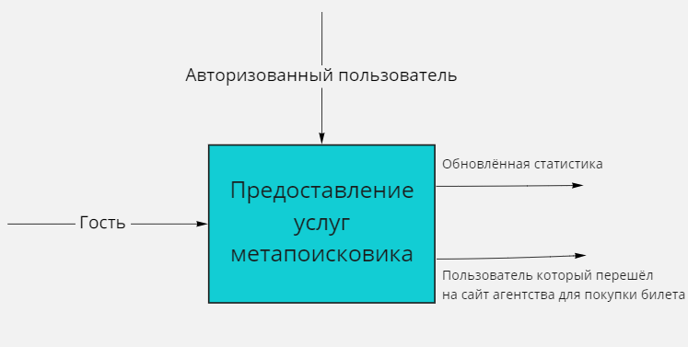

# **Диаграмма вариантов использования**

Авторизованный пользователь:

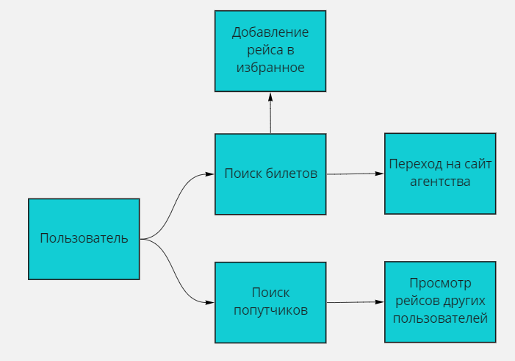

Неавторизованный пользователь:



# 

# **Диаграмма состояний**

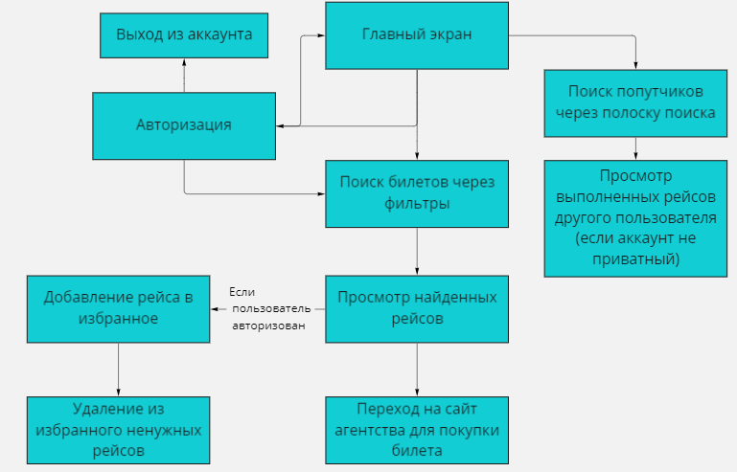

# 

# 

# 

# 

# 

# **Схемы базы данных**

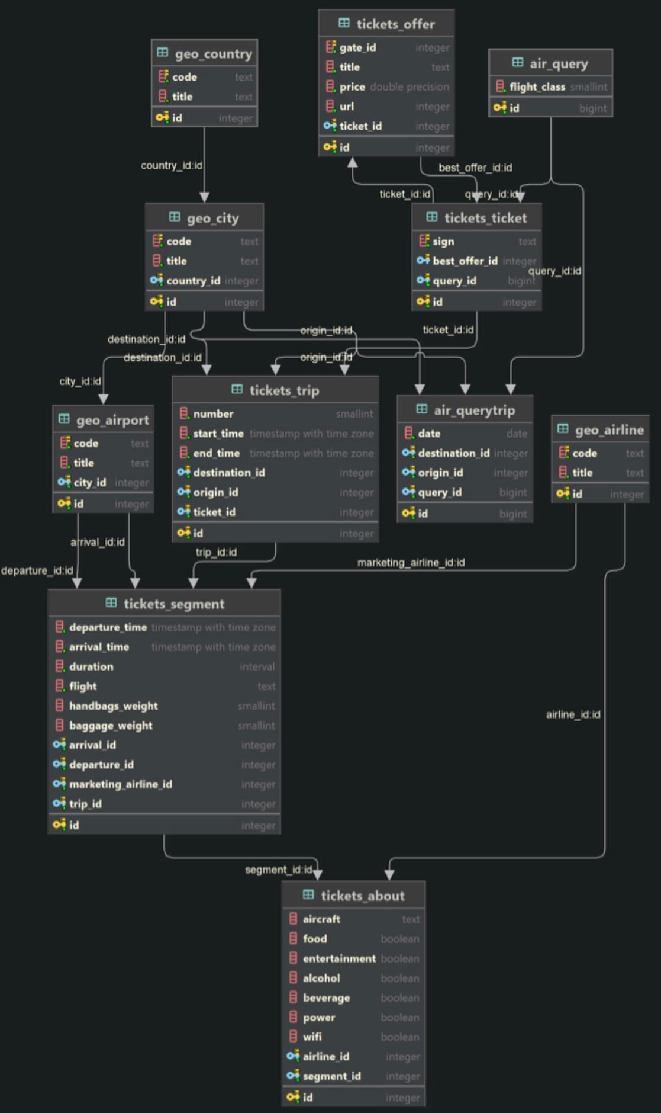

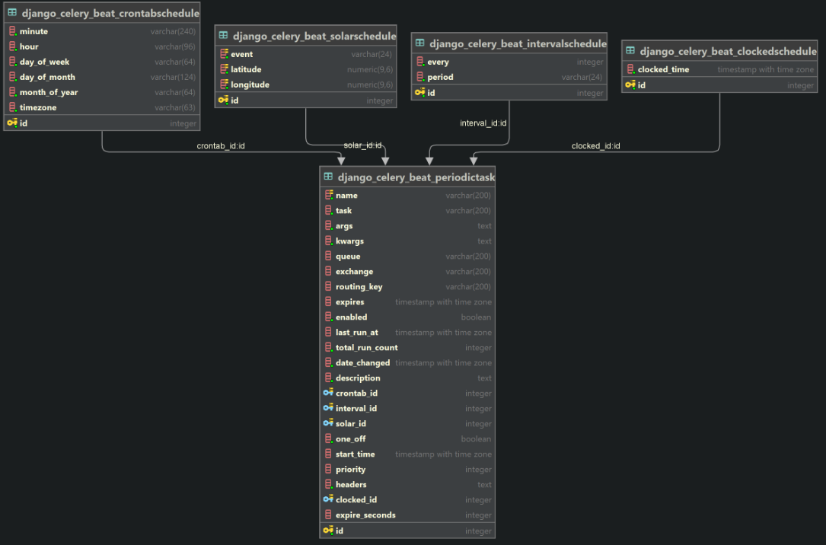

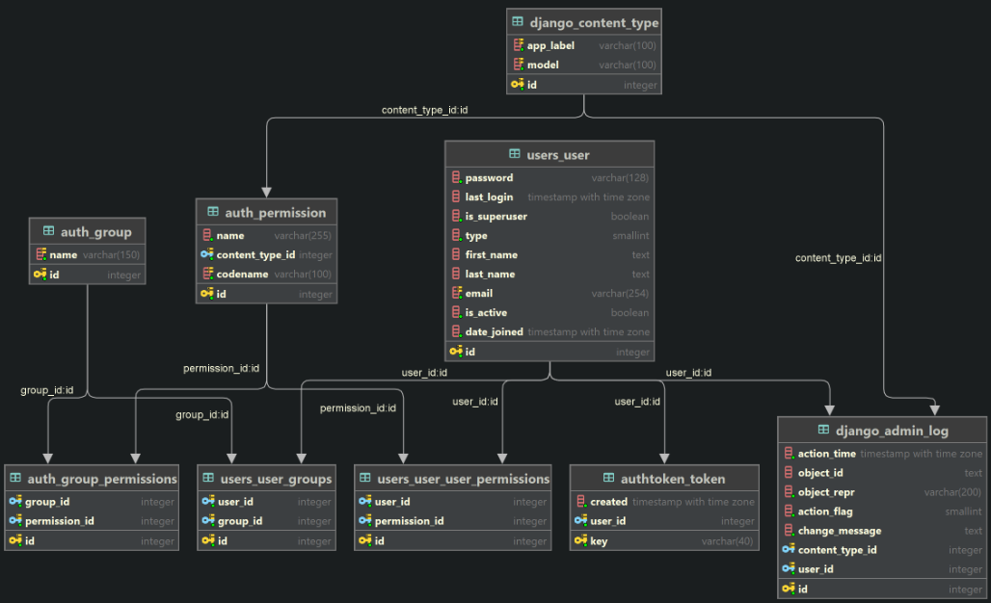

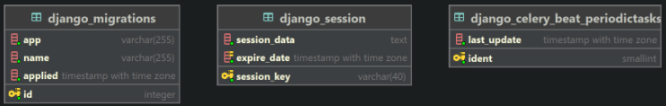

**users_user** - таблица, содержащая информацию о данных пользователя

**authtoken_token** - информация о токене для авторизации пользователя

**geo_country** - таблица с информацией о геоданных стран

**geo_city** - таблица, содержащая геоданные городов (в т.ч. IATA код)

**geo_airport** -таблица с геоданными аэропортов (в т.ч. IATA код)

**geo_airline** - таблица с данными авиакомпаний

**air_query** - таблица с запросом пользователя на поиск билетов по маршрутам

**air_querytrip** - таблица с одним маршрутом из запроса пользователя

**tickets_ticket** - таблица, содержащая информацию о билете

**tickets_trip** -таблица с данными об одном маршруте в билете

**tickets_segment** -таблица, содержащая данные об одном перелете в маршруте

**tickets_about** - таблица с подробной информацией о перелете

**tickets_offe**r - информация об агентстве, продающего билет

# **Список планируемых работ**

* Интеграция frontend с backend
* Интеграционное тестирование
* Доработка функционала с попутчиками